 | Акционерное общество  «Научно-исследовательский и проектный институт по переработке газа»  (АО «НИПИГАЗ»)

Инструкция пользователя

Загрузка Договоров в CCS (подсистема «Бюджетное управление»)

СОДЕРЖАНИЕ

1. Введение. 3
2. Термины и сокращения. 3
3. Выгрузка данных из 1С ШР. 3
4. Загрузка в CCS. 4

Введение.
Настоящий документ содержит описание действий пользователя для загрузки договоров из 1С ШР в 1С CCS.

Термины и сокращения.
Термин/ сокращение
Система | Взаимосвязанный набор баз данных, входящих в CCS
CCS | Сost-control System - Автоматизированная Система Бюджетного контроля и Планирования ресурсов
ERP+PM | Функциональная подсистема «Бюджетное управление» CCS
1С ШР | 1С УПП
1СШР Нипи | 1С УПП Нипигазпереработка
1СШР НА | 1С УПП Нипигаз Актив
1СШР ИТ | 1С УПП Нипигаз ИТ
1СШР Нова | 1С УПП Нова энерджиc
ТЧ | Табличная часть
НГ | Номенклатурная группа (элемент справочника «Направления деятельности»)
ИЦ | Инжиниринговые центры

Выгрузка данных из 1С ШР.
Перед загрузкой Договоров в CCS необходимо сделать выгрузку из 1С ШР c помощью отчета:
- Если необходимо выгрузить весь справочник Договоры, тогда используйте «Отчет по справочникам с выводом GUID».
- Если необходимо выгрузить Договоры, по которым были обороты за определенный период, тогда используйте отчет «Выгрузка Договоров и Контрагентов по взаиморасчетам (НИПИ)».
Оба отчета находятся в меню 1С: Сервис/ Дополнительные внешние отчеты и обработки/ Отчеты/ НИПИ.

  - «Отчет по справочникам с выводом GUID».
В отчете необходимо выбрать справочник «УД:Договоры» и поля в следующем порядке:
- Объект
- ОбъектGUID
- Код
- Номер
- УТ_Договор.Дата
- Контрагент
- Контрагент.ИНН
- Контрагент.КПП
- Подразделение
- ПодразделениеGUID
- ЛАД_УД_МестоВозникновенияЗатрат
- ЛАД_УД_МестоВозникновенияЗатратGUID
- УТ_Договор.Вид договора

Далее нажмите кнопку «Сформировать», выберите путь к папке выгрузки и нажмите «Выгрузить данные»:
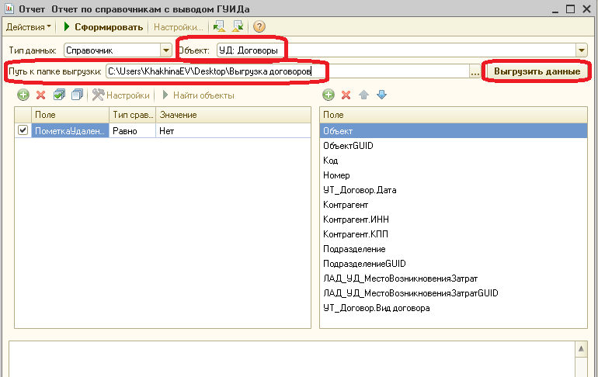

В указанной папке будет создан файл выгрузки «Выгрузка справочника УД:Договоры». Отчет содержит колонки согласно Приложению 1.
Файл редактировать запрещено.

  - Выгрузка Договоров и Контрагентов по взаиморасчетам (НИПИ).
Отчет получает данные из регистра «Взаиморасчеты с контрагентами по документам расчета».
В отчете необходимо указать:
- Вариант формирования отчета: Выгрузка договоров по взаиморасчетам;
- Период получения данных;
- Файл – выбрать папку, в которую сохранить файл выгрузки.
- Нажать кнопку «Сформировать».
- Нажать кнопку «Выгрузить данные».
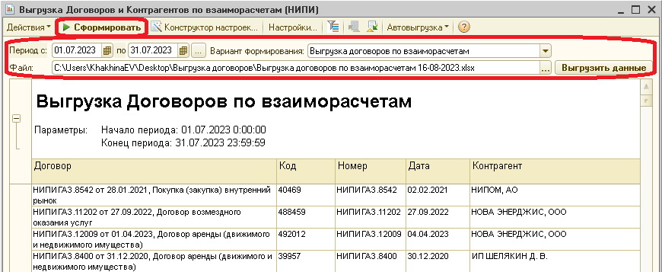
В указанной папке будет создан файл выгрузки.

Наименования колонок в отчетах отличаются, но это на загрузку не влияет.

Загрузка в CCS.
Для загрузки данных необходимо открыть обработку «Загрузка Договоров» в меню «Бюджетирование и планирование»/ «Сервис».

В обработке:
- Выберите файл, выгруженный из 1С ШР.
- В поле «источник» укажите базу, из которой производили выгрузку данных: 1СШР НИПИ, 1СШР НА, 1СШР ИТ или 1СШР Нова.
- Укажите «Группу контрагентов», в которую необходимо загружать контрагентов.
- При необходимости укажите номера загружаемых строк. Если не будут указаны номера строк, данные загрузятся полностью.
- Нажмите кнопку «Заполнить»:
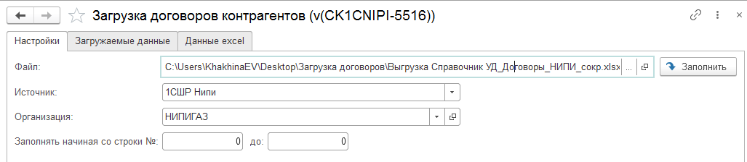

В ТЧ «Загружаемые данные» будут загружены данные из файла и сопоставлены с данными из CCS. Сопоставление:
- Договор – поиск осуществляется по ГУИДу и источнику данных.
- Контрагент – поиск осуществляется по ИНН и КПП справочника «Контрагенты». Если не найдено, то по наименованию. По ГУИДу поиск не осуществляется, так как контрагенты грузятся из разных систем, поэтому договоры из одной системы должны подгрузиться к контрагентам из другой системы.
- Подразделение - поиск осуществляется по ГУИДу, далее по наименованию в группе «ЦФО» справочника «Подразделения».
- МВЗ - поиск осуществляется по ГУИДу, далее по наименованию в группе «МВЗ» справочника «Подразделения».
Если по каким-то причинам данные не были сопоставлены – ячейки таблицы будут выделены определенным цветом. Что означают цвета - указано в «Справочной информации»:
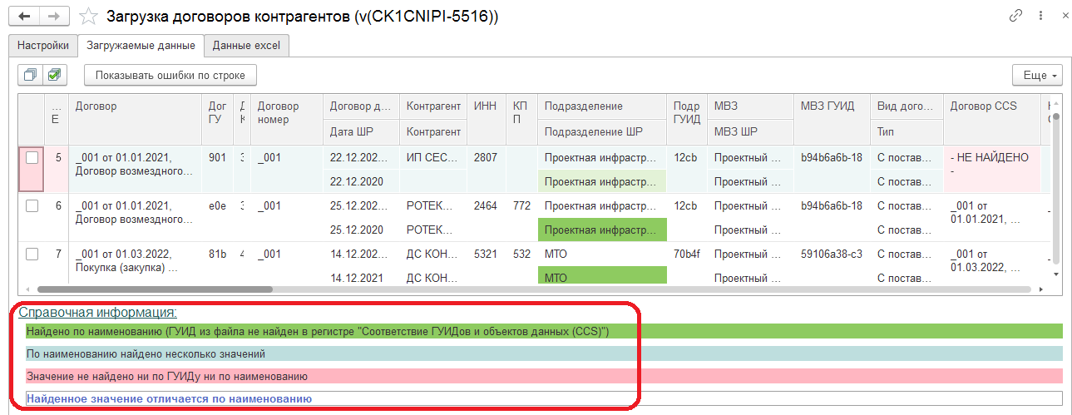
После того как данные готовы к загрузке – установите отметки рядом с нужными строками. По умолчанию отметки установлены в тех строках, для которых не найден Договор, но найден Контрагент. Или для тех, где найден Договор, но были изменены какие-либо реквизиты: «Наименование», «Дата», «Номер», «МВЗ» или «Подразделение».

Нажмите «Загрузить данные»:
- Автоматически будут созданы новые Договоры для выбранных строк.
- Для ранее созданных Договоров будет актуализировано Наименование, Дата, Номер, МВЗ, Подразделение, если они изменились. Обновление проводится только для договоров, загруженных из конкретной системы, которые имеют уникальный идентификатор.
Все данные будут также актуализированы в регистре «Соответствие ГУИДов и объектов данных».
Все изменения фиксируются регистре «Лог событий техподдержки».
Важно: Иерархия справочника Договоры автоматически не меняется.
Если в системе нет Контрагента, то Договор для него загружен не будет.

- Приложения.
Приложение 1. Выгрузка Договоров из 1С ШР.

